О СОЦИАЛЬНО-ЭКОНОМИЧЕСКОМ ПОЛОЖЕНИИ
В НЕЗАВИСИМЫХ ГОСУДАРСТВАХ РЕГИОНА,
ГДЕ ДЕЙСТВУЮТ ЧЛЕНСКИЕ ОРГАНИЗАЦИИ ВКП,
И ПОЗИЦИИ ПРОФСОЮЗОВ

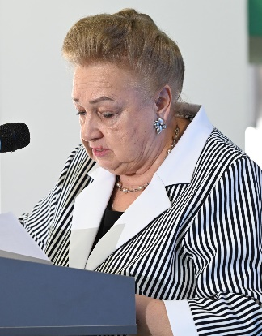 | Наталья ПОДШИБЯКИНА,  заместитель  генерального секретаря ВКП

Экономическую ситуацию в регионе важно рассматривать в контексте мировой динамики. По оценкам ООН в 2023 году глобальный экономический рост составил 2,7%, и предполагается его замедление в 2024 году до 2,4%.
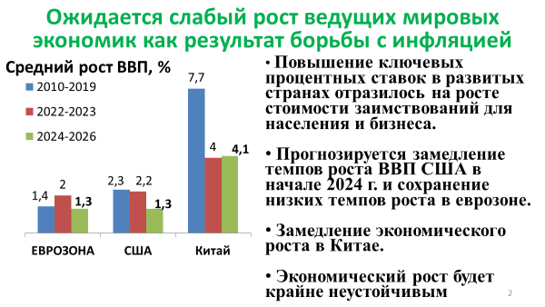

Ожидается слабый рост ведущих мировых экономик: Еврозоны, США и Китая.
В целом сложившиеся глобальные тенденции в 2023 году, среди которых
- ослабление деловой активности;
- усиление геоэкономической фрагментации (регионализации);
- высокая инфляция;
- высокие процентные ставки центральных банков стран;
- геополитические конфликты;
- изменение глобального климата;
оказали воздействие на экономику стран региона.
При этом смещение акцента на внутренние факторы роста сглаживает влияние внешней конъюнктуры.
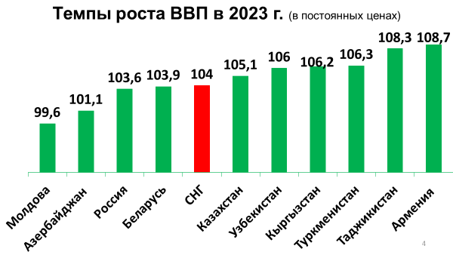
И как видно на диаграмме, страны СНГ вернулись на траекторию экономического роста. Темпы роста ВВП высокие и даже в санкционных странах приближаются к 4%.

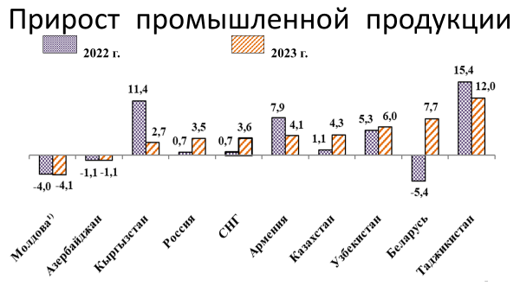
То есть регион адаптировался к новому геополитическому контексту.
Значительным источником внутреннего спроса в странах региона явились инвестиции.
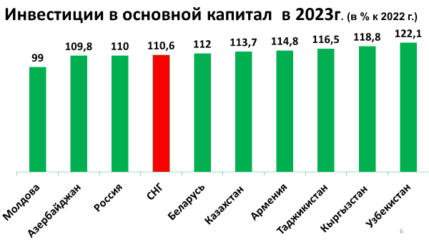
Важную роль здесь сыграли бюджетные инвестиционные программы и программы льготного кредитования, меры поддержки бизнеса, а также смягчение кредитно-денежной политики в большинстве стран.
В 2023 году практически во всех государствах ключевые ставки снизились или остались без изменений. Только в России наблюдалось повышение ставок, отложенный эффект от которых может негативно сказаться на росте экономики в 2024 году.

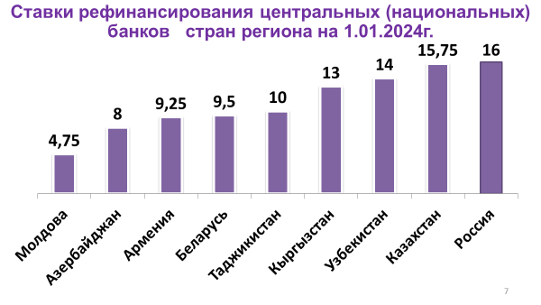
В большинстве стран региона продолжалась реализация программ по цифровой трансформации. Достигнуты определенные успехи на уровне домашних хозяйств, предприятий и правительств.

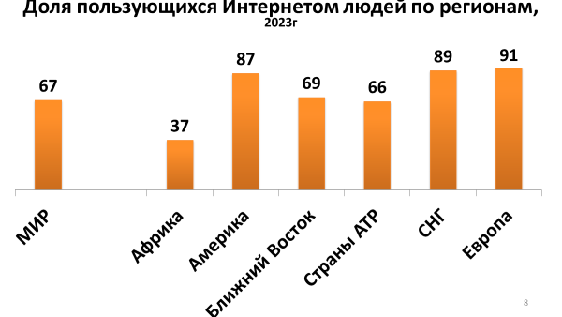
По данным Международного союза связи, в странах СНГ 89% населения пользуется Интернетом. При этом с повестки дня не уходит вопрос доступности Интернета в семьях с низким уровнем дохода.
Самыми востребованными цифровыми технологиями у предприятий в 2022 году были методы сбора, обработки и анализа больших данных, а также облачные сервисы.
А вот 2023 год отмечен цифровыми инновациями в сфере нейросетей и искусственного интеллекта (ИИ).
Степень внедрения инновационных технологий и практик в разных отраслях разная. В сфере телекоммуникаций, связи, торговли, высокая скорость адаптации. Активно внедряются цифровые методы в образовании, здравоохранении, сельском и лесном хозяйстве, на транспорте, госуправлении и ряде других отраслей. А вот цифровая трансформация промышленности, включая использование ИИ, только начинается. Она затрагивает отрасль системно и требует значительного финансирования.
Нельзя не видеть, что происходящие технологические изменения несут в себе как положительные, так и отрицательные последствия для экономики, общества и человека.
При этом исследования Всемирного экономического форума в 2023 году показали, что, несмотря на очевидный прогресс, ИИ не привел пока к улучшению уровня жизни и росту производительности, рынки труда не успевают адаптироваться. С расширением его использования растут угрозы генерирования дезинформации и кибератак. Имеется ряд других вызовов.
Впервые в истории Совет Безопасности ООН в прошлом году обсудил возможности и риски ИИ. Генеральный секретарь ООН Антониу Гутерриш заявил, что никто не ожидал, что «искусственный интеллект окажет столь сильное влияние на устойчивое развитие, сферу труда и социальный порядок». Было предложено даже создать новый орган ООН по вопросам ИИ.
Безусловно, применение ИИ нуждается в регулировании. Какие-то вопросы должны регулироваться на международном уровне, а какие-то – на уровне государств и региональных союзов.
Думается, следует усилить внимание к последствиям происходящих изменений. Профсоюзам важно настаивать на том, чтобы регулирование ИИ способствовало максимальному использованию его преимуществ и сглаживанию рисков для общества и конкретного человека.
С ростом экономики увеличилась занятость и снизилась безработица, несколько изменилась структура рынка труда.
Началось замещение рабочих мест, связанных в большей степени с рутинным трудом, появляются новые профессии в сфере создания и использования цифрового контента и продуктов. Теперь продвинутые навыки использования компьютера и Интернета требуются не только от специалистов по информационно-коммуникационным технологиям (ИКТ), но и от работников других профессий.
Численность рабочей силы в СНГ оценивается в 118 млн человек. Уровень безработицы в соответствии с критериями МОТ составил 4,3% (это 5 млн чел.), снизившись по сравнению с 2022 годом практически во всех странах региона, а в России – до рекордно низкого уровня в 2,9%. Имеющаяся структурная безработица пока не связана с использованием искусственного интеллекта.
Важной мерой поддержки безработных граждан остается пособие по безработице. Его размеры значительно различаются по странам и в некоторых из них остаются низкими.
Несмотря на снижение уровня безработицы, в отдельных государствах она ещё высока. Основная причина – нехватка достойных рабочих мест, особенно в странах Центральной Азии, население которых с 2000 по 2022 год увеличилось на 40% и практически достигло 80 млн человек. Здесь сохраняется значительная миграция населения. Так, из Узбекистана уехало около 2 млн человек. Более 1,5 млн граждан Кыргызстана и примерно 1 млн граждан Таджикистана работают за рубежом. При этом основной принимающей страной в регионе по-прежнему остается Россия.
В ряде стран главной проблемой стала не безработица, а нехватка рабочей силы, и прежде всего квалифицированных кадров инженерных и рабочих профессий. Растёт спрос на IT-кадры. Налицо несбалансированность рынка труда.
Не случайно в России с 2024 года планируется ввести кадровое прогнозирование. Будет ежегодно готовиться пятилетний прогноз по кадровым потребностям экономики в разрезе конкретных регионов, отраслей и профессий, на основе которого будет планироваться подготовка кадров.
В целом обучению, подготовке и переподготовке кадров уделяется всё больше внимания.
В Узбекистане, например, с 1 июня 2023 года запущена программа «20 тысяч предпринимателей – 500 тысяч квалифицированных специалистов». Бизнес, участвующий в программе, освобождают от уплаты имущественных налогов, снижают социальные отчисления, а налоговые органы не будут проверять их деятельность. Предусмотрены и льготы при использовании инфраструктуры, земельных участков и зданий.
В России продлено до конца 2024 года действие мер поддержки, предполагающих компенсацию затрат работодателям на организацию бесплатного профобучения. В 2023 году в рамках федерального проекта «Развитие кадрового потенциала IТ-отрасли» прошли обучение 240 тыс. школьников с 8 по 11 класс. С 2024 года в этой программе смогут участвовать и студенты колледжей.
В связи с внедрением цифровой экономики в ряде государств меняется структура рынка труда, распространяется самозанятость и платформенная занятость. В отдельных странах поддерживается их увеличение, устанавливаются низкие налоги на их деятельность.
Так, в Казахстане число самозанятых – 2,2 млн человек, в России к концу 2023 года приблизилось к 9 млн, в Узбекистане – 2,5 млн человек. В Азербайджане принята госпрограмма «Самозанятость», в 2023 году к ней подключились более 17,1 тыс. человек.
В России в платформенную занятость вовлечены от 7 до 10 млн человек, 3,5 млн из них – на постоянной основе. По прогнозам, к 2030 году охват составит до 15 млн. В Казахстане платформенной занятостью охвачены более 500 тыс. человек.
По данным ФНПР, исходя из сумм отчислений по налогу на профессиональный доход, более 80% самозанятых либо не имеет дохода, либо получает доходы ниже минимального размера оплаты труда. То есть результаты налогового эксперимента оказались неутешительны: вместо легализации доходов фактически идёт деградация трудовых отношений, ведь широкая пропаганда самозанятости вынудила часть работников обменять свои трудовые права и гарантии на сниженную ставку НДФЛ.
Исполком ВКП в прошлом году обсудил ситуацию с платформенными работниками и самозанятыми. Была выработана позиция профсоюзов, она доведена на межгосударственном уровне до руководителей органов по труду, МПА СНГ и Евразийской экономической комиссии. Сейчас представители ВКП участвуют в разработке модельного закона о платформенной занятости, отстаивая позицию профсоюзов.
Кстати, Совет Европейского союза и Европарламент согласовали законопроект, который позволит лучше защищать права работников онлайн-платформ и позволит бороться с фиктивной самозанятостью. Документ разграничит самозанятость и традиционные трудовые отношения, предоставив самозанятым право на оплачиваемый отпуск, больничный и пенсионное страхование.
В МОТ разрабатывается новый международный нормативный акт, призванный обеспечить достойный труд в экономике цифровых платформ.
Что касается номинальных доходов и зарплаты, то они выросли в 2023 году в странах СНГ.

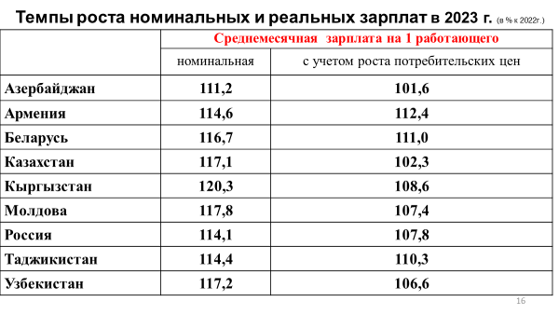

Это связано с политикой государств по поддержанию уровня доходов в условиях значительной инфляции. И хотя она была ниже, чем в 2022 году, но оставалась высокой.
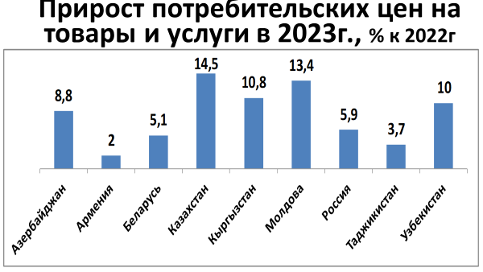

Среднемесячная зарплата в 2023 году составила от 186 долл. в Таджикистане до 871 долл. в России.
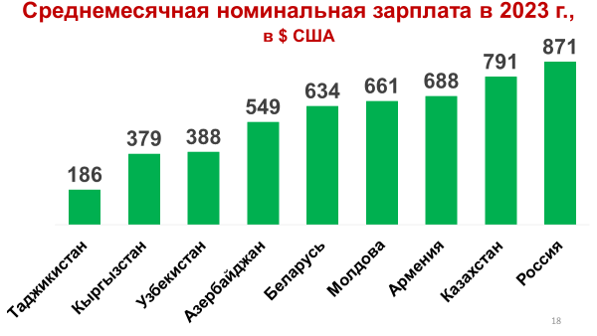
Существенным фактором роста зарплаты явилось повышение минимальной зарплаты. Она выросла в 2023 году и ещё увеличилась с 1 января 2024 года, причём в большинстве из стран – с превышением показателей инфляции. МЗП составляет от 28 долл. в Кыргызстане до 287 долл. в Молдове.

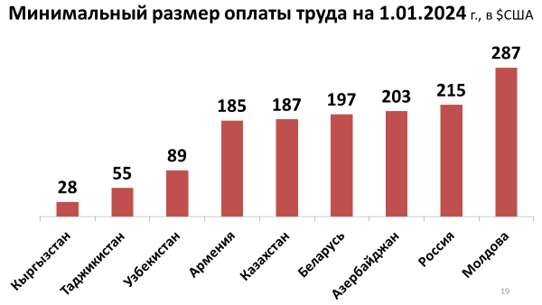
В 2023 году в отдельных странах региона предпринимались шаги по совершенствованию методик определения МЗП, однако они не всегда отвечали интересам трудящихся. В России три года назад была изменена методика расчёта прожиточного минимума, от которого рассчитывается МРОТ. Стали считать от медианной зарплаты. Эта методика оказалась неэффективной, и в 2023 и 2024 годах она не применялась.
Теперь в Казахстане Минтруд совместно со Всемирным банком разработали проект Методики определения МЗП исходя из медианной зарплаты и производительности труда. Предполагается ее использовать 2025–2028 годах. Казахстанская конфедерация труда не поддержала предложенный подход, так как он не учитывает расходы трудящихся, и настаивала на методике определения МЗП на основе расчёта потребительской корзины.
Критично относится к такому подходу и Федерация профсоюзов Республики Казахстан, которая считает, что прямая зависимость роста зарплаты от роста производительности в сложившихся реалиях очень слабая. Зарплата определяется, прежде всего, стоимостью жизни, а производительность – технологическими возможностями предприятия, что зависит от собственников производства. И привязывать производительность жестко к зарплате работников не совсем корректно.
К тому же соблюдение политэкономического требования роста зарплаты в меру роста производительности труда должно рассматриваться, на наш взгляд, в конкретных социально-экономических условиях. Покупательная способность зарплаты падала в течение многих лет после 1991 года, и сейчас идет её восстановительный рост. Кроме этого, в условиях высокой инфляции неадекватное увеличение зарплаты может привести к тому, что зарплата не будет выполнять свою воспроизводственную функцию.
Сейчас методика обсуждается в Республиканской трехсторонней комиссии. Подход новый и вызывает у социальных партнёров споры. И мы выражаем свою солидарную поддержку казахстанским профсоюзам в их борьбе за справедливое определение МЗП.
В целом уровень доходов и зарплаты в странах региона остается низким. Одним из свидетельств этого является тот факт, что значимая часть доходов населения уходит на питание
Это наглядно видно, особенно в сравнении с европейскими странами.

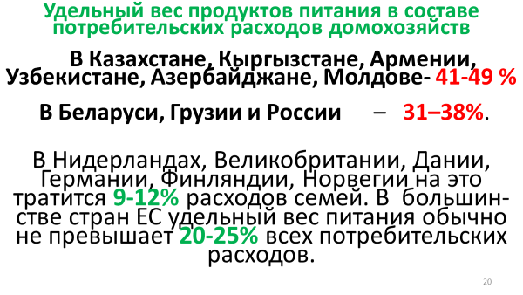
По-прежнему зарплату, значительно превышающую среднюю по стране, получали занятые в отраслях «Горнодобывающая промышленность», «Информация и связь», «Финансовая деятельность». Самая низкая заработная плата в большинстве стран СНГ – у работников, занятых в сельском и лесном хозяйстве, рыболовстве.
Несмотря на то, что во многих государствах региона были приняты решения о значительном повышении зарплаты в здравоохранении и образовании, она всё ещё не достигает среднего показателя по стране. Профсоюзы ведут постоянную борьбу за повышение оплаты труда в этих сферах. Так, после переговоров по зарплате медиков по решению Президента РФ с 1 апреля 2024 года доля оклада в зарплате медработников увеличивается до 50% с сохранением дополнительных выплат.
Необоснованное неравенство в зарплате можно наблюдать и на уровне предприятий между различными категориями трудящихся.
Было бы целесообразно добиваться введения предельно допустимого разрыва между максимальными и минимальными заработными платами на предприятиях, чтобы ограничить перекосы в сотни раз между зарплатами рядовых сотрудников и руководителей.
Эффективной мерой смягчения неравенства и поддержания социальной справедливости может стать введение прогрессивного налогообложения доходов граждан.
В ряде стран региона сделаны шаги в этом направлении. Так, в Беларуси введён прогрессивный налог на сверхдоходы физических лиц. Его ставка возрастает с 13% до 25% на годовой доход, превышающий 200 тыс. бел. руб. (около 62 тыс. долл.). В России на доходы свыше 5 млн руб. в год (около 55 тыс. долл.) введена повышенная ставка 15%. В Казахстане заявлено о переходе с плоской на прогрессивную шкалу налогообложения. Думается, надо продолжать настаивать на внедрении прогрессивной шкалы.
Низкий уровень зарплаты значительной части трудящихся приводит к росту закредитованности населения, что снижает потребительский спрос, финансовую устойчивость домохозяйств и создает социальные риски.
Конечно, в странах, делающих ставку на внутренний спрос, зарплата должна рассматриваться не только как фактор покрытия затрат на содержание рабочей силы, но и как фактор роста экономики. Поэтому вполне обоснованно ставить вопрос о переходе к «экономике высоких зарплат». Именно от доходов людей зависят их расходы, являющиеся важнейшим компонентом внутреннего спроса, одной из базовых составляющих инвестиций в экономику. Низкий уровень оплаты труда основной части трудящихся, значительное расслоение в ряде государств диктует необходимость выработки эффективной государственной политики в этой области.
Внедрение инноваций, развитие цифровой экономики, технологий ИИ выдвигает необходимость серьёзной перестройки системы образования. По прогнозам, к 2030 году появится более ста новых профессий, причём большинство из них будет находиться на стыке дисциплин.
Многие работодатели стали сотрудничать с учреждениями образования в целях подготовки нужных специалистов, ряд из них открывает свои «заводские» ПТУ и техникумы (колледжи), расширяется наставничество. В России принято решение об установлении оплаты наставникам. В то же время многие работодатели не уделяют должного внимания подготовке и переподготовке кадров, стремясь заполучить готового специалиста.
К тому же в отдельных странах региона государственное финансирование образования в процентах к ВВП снижается.

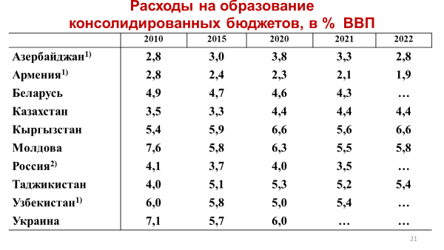
Позиция профсоюзов здесь однозначна – доступность профессиональной подготовки не должна зависеть от кошелька родителей абитуриента, заработка работника, образовательного кредита или бюджетной обеспеченности региона, то есть профподготовка должна быть бесплатной. При этом должен учитываться прогноз по кадровым потребностям экономики, на основе которого должна планироваться и реализовываться подготовка кадров.
Кроме этого, учитывая скорость технологических изменений, работник должен постоянно учиться. Не просто повышать квалификацию, а постоянно осваивать новое – осмысливать и перерабатывать большие объемы новой, сложной информации. Должна быть чётко выстроена система непрерывного образования.
Важным фактором, влияющим на качество рабочей силы, является и здравоохранение. В странах региона многолетнее хроническое недофинансирование в этой сфере и низкий уровень зарплат привели к целому ряду негативных эффектов.
В последние годы финансирование увеличивается, ставятся цели в соответствии рекомендациями ВОЗ о направлении не менее 5–7% ВВП на здравоохранение. Однако уровни финансирования ещё недостаточны.
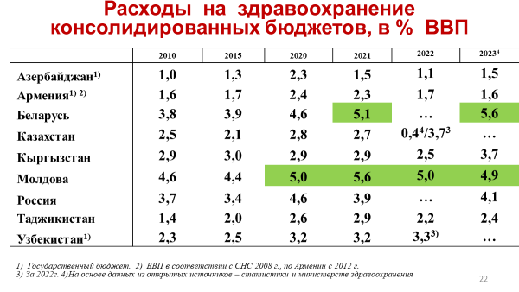
Обеспечить доступность и высокое качество здравоохранения можно только при условии, что расходы государства на эту сферу вырастут примерно вдвое и достигнут 7% ВВП.
В целом проведённый в ВКП анализ показал, что страны региона продемонстрировали в 2023 году уверенный экономический рост. Тем не менее неопределённость перспектив достаточно высока. Это требует от профсоюзов отслеживания ситуации и внесения соответствующих предложений в целях защиты прав и интересов человека труда.

